De evolutie van de plantenlevenscyclus
De bloemplanten zijn de meest soortenrijke groep binnen het plantenrijk. De bloem is de meest belangrijke evolutionaire aanpassing van deze groep en bestaat in vele varianten. Bloemen zijn het product van een lange evolutionaire lijn, die begon bij de groene algen. Alhoewel de anatomie van de bloem relatief eenvoudig lijkt, is het begrijpen van het proces van bestuiving en bevruchting vaak lastig. De vele structuren en termen zorgen voor veel verwarring bij leerling en docent!
Voor een goed begrip van de processen van bestuiving en bevruchting, kan het kijken naar eerdere evolutionaire vormen helpen. Door het bestuderen van vier hoofdgroepen van het plantenrijk, die ook in Nederland voorkomen, kunnen de evolutionaire stappen die hebben geleid naar de bloem worden geïllustreerd. Hierbij wordt duidelijk dat een toenemende aanpassing aan droogte en een verbeterde bescherming van het embryo (wat samenhangend met de eerste trend), twee belangrijke factoren zijn geweest het ontstaan van bloemen (naast de co-evolutie met bestuivers).
Bij deze workshop ga je zelf levend materiaal bestuderen van mossen, varens, naaldbomen en bloemplanten. Aan de hand van een basis schema van een plantenlevenscyclus ontdek je hoe de verschillende voorplantingsstructuren bij deze groepen met elkaar samenhangen. Je zult ook zien dat bloemplanten nog steeds twee multicellulaire fases hebben in hun levenscyclus, net zoals mossen en varens (alhoewel bij deze laatste twee deze fases echt als losse planten te herkennen zijn). Uiteindelijk begrijp de complexiteit van bloemplanten vanuit de eenvoudige principes zichtbaar bij mossen.

Levenscycli
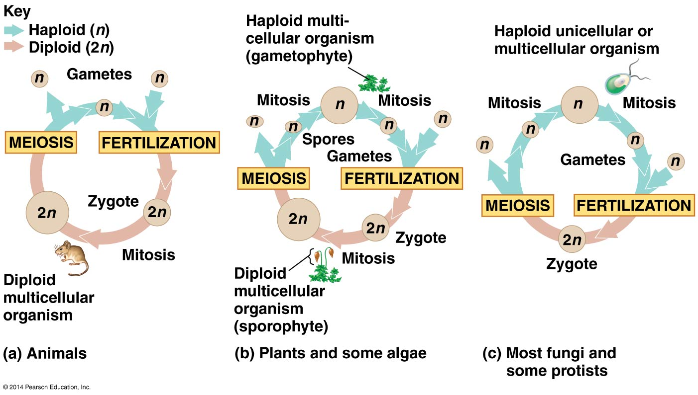Een levenscyclus is de generatie-op-generatie opeenvolging van stadia in de reproductieve geschiedenis van een organisme. Een levenscyclus is het product van evolutie en kan dus begrepen worden in termen van aanpassing aan factoren waarmee het desbetreffende organisme mee te maken heeft (zoals de omgeving of andere organismen). De meesten van ons zijn bekend met de menselijke levenscyclus (figuur a), maar planten (figuur b) en schimmels (figuur c) hebben een andere strategie.

De plantenlevenscyclus - mossen
Alle planten hebben een levenscyclus die afwisselt tussen een multicellulaire haploïde fase (n) en een multicellulaire diploïde fase (2n). Dit is de zogenaamde haplo-diplonte levenscyclus. In gymnospermen en angiospermen is deze afwisseling moeilijk te zien en daarom kijk je eerst naar een schematisch overzicht van een gegeneraliseerde levenscyclus van planten. Kijk naar figuur 1 en:
1) geef aan welke fasen haploïde (n) en diploïde (2n) zijn,
2) geef aan wat de seksuele en aseksuele delen van de levenscyclus zijn,
3) geef aan waar mitose en meiose optreedt,
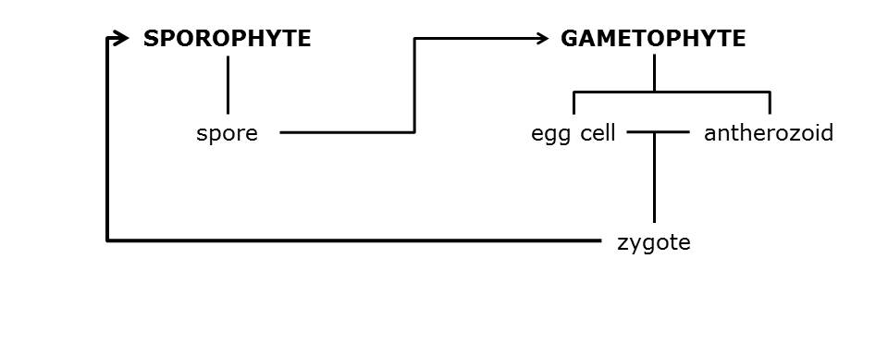
4) beredeneer welke delen worden aangeduid met de termen gametofyt en sporofyt.
Gametofyt: gameet producerend plant (= fyt)
Sporofyt: sporen producerende plant
meiose
mitose ooososososooseoososososeososeose
mitose ooososososooseoososososeososeose

seksueel

aseksueel
n
n
n
n
2n
2n
Figuur 1. Schematische weergave van de haplo-diplonte levenscyclus van land planten. (antherozoid = mannelijke geslachtscel)
5) In planten van Divisie Bryophyta (de ‘mossen’) kan dit schema nog steeds worden herkend (zie ook het leven materiaal). Geef in figuur 2 aan welk onderdeel de gametofyt en de sporofyt is. Waarom?

sporofyt
Figuur 2. Een blad mos (Bryophyta).
A: Habitus van Funaria hygrometrica (Gewoon krulmos). B: Protonema (vertakte massa van cellulaire draden uit spore). C: Polytrichum piliferum (Ruig haarmos).

gametofyt

6) De mannelijke en vrouwelijke gameet producerende structuren worden op afzonderlijke delen van één plant gevonden of soms zelfs op afzonderlijke planten. Welke factor maakt transport van de mannelijke gameten mogelijk? Wat betekent dit voor de plekken waar mossen kunnen groeien?
De mannelijke gameten (spermacellen) moeten zwemmen, daarom moet er (regen)water over de bladeren heen spoelen (waar de eicel en spermacel produceren organen zich bevinden). Dit betekent dat mossen op plekken moeten groeien waar het vochtig is. Mosgametofyten kunnen goed tegen uitdroging, maar voor de reproductie is dus water.

De plantenlevenscyclus - varens
De levenscyclus van een varen lijkt op die van een mos, maar is net anders.
7) Bekijk de varenplant. Is dit een gametofyt of een sporofyt? Waarom? Waar is het andere deel van de levenscyclus? De varenplant is de sporofyt. Het andere deel (de gametofyt ook wel prothallium genoemd) bevind zich op de bosbodem en is een zeer klein plantje. Net als de mos gametofyt is dit deel van de levenscyclus water afhankelijk.
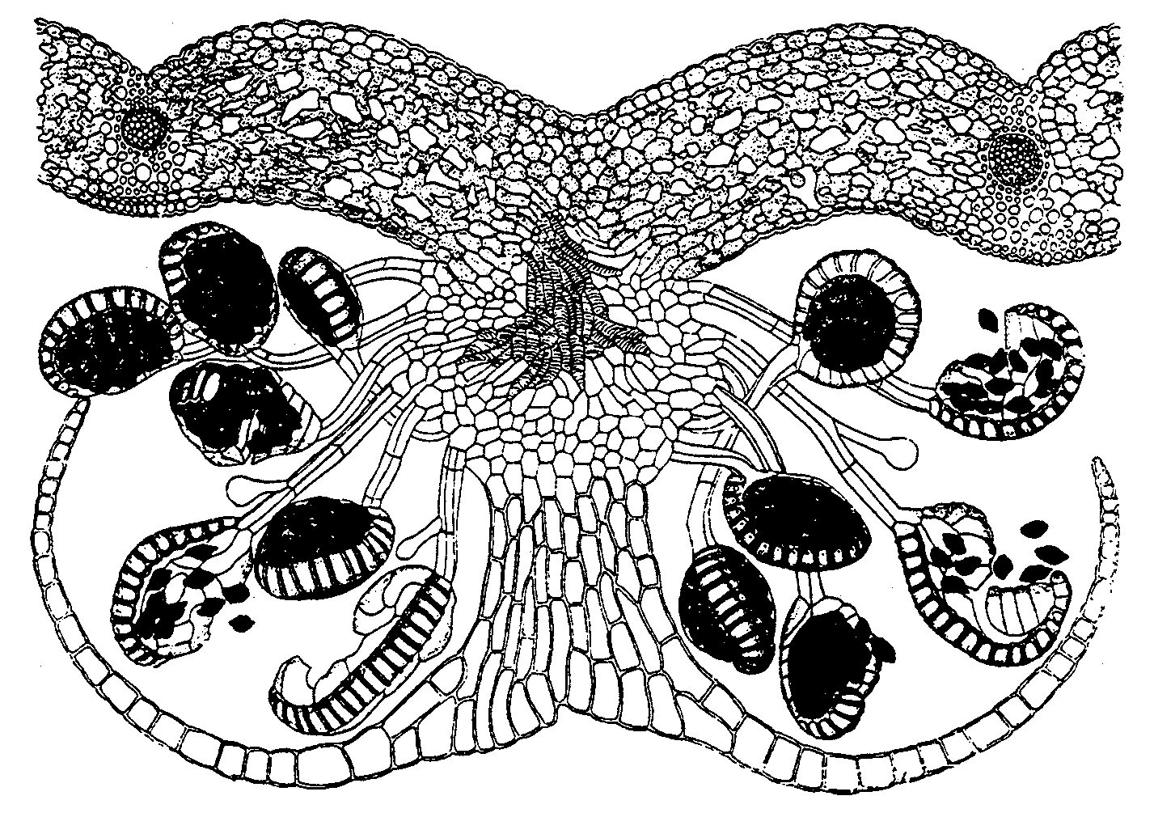
Op de onderzijde van het blad vindt je de structuren zichtbaar in figuur 3.

Figuur 3. Sporenhoopje van de Mannetjes varen (Dryopteris filix-mas).

8) Welke factor is van belang bij de verspreiding van sporen in varens? En bij bevruchting? Sporen zijn windverspreid (de kleine zwarte bolletjes in figuur 3 hierboven). De bevruchting is waterafhankelijk omdat de spermien van het de ene gametofyt naar de andere moeten kunnen zwemmen (zoals bij mos).
9) Vergelijk de levenscycli van mossen en varens. Wat zijn de overeenkomsten? Wat zijn de grote verschillen? Wat zijn voor en nadelen van beide strategieën? De overeenkomst is het feit dat er nog steeds twee duidelijke fasen in de levenscyclus te onderscheiden zijn, twee vrijlevende multicellulaire planten. Het grote verschil is dat bij mossen de gametofyt het dominante deel van de levenscyclus is (het moskussen) en bij varens de sporofyt (de varenplant). Voordeel van de dominante sporofyt is waarschijnlijk het feit dan een 2n organisme meer genetische diversiteit in zijn populatie kan hebben, omdat dit ‘verstopt’ zit. Bij n organismen komt alle variatie tot expressie. Voordeel van de mos strategie is dat de gametofyt door klonale groei kan voortplanten, handig tijdens kolonisatie.

De plantenlevenscyclus – ‘Gymnospermen’
Bij de groep planten die voorheen werden aangeduid met de term ‘gymnospermen’ vinden we een verdere evolutionaire aanpassing aan droogte en een betere bescherming van het embryo.
10) Welk deel van de levenscyclus is de grote conifeer (‘de boom’): gametofyt of sporofyt? Waarom? Waar is het andere deel van de levenscyclus? De conifeer is de sporofyt. Het andere deel bevindt zich in de kegel óf in de pollenkorrel.
11) Coniferen hebben mannelijke en vrouwelijke kegels. Welk deel van de levenscyclus is opgesplitst in twee delen t.o.v. de mossen en de varens? De sporenfase. Wat zou de functie zijn van deze opsplitsing? Door de ‘vrouwelijke’spore binnen de kegel te houden, is de eicel (en later de zygote) goed beschermd tegen predatie en kan de plant zorgen voor voldoende vocht voor de bevruchting (zwemmende spermacellen). Enkel de ‘mannelijke’ sporen (pollenkorrels) worden verspreid en door de harde wand van de sporen wordt de gametofyt en spermacellen goed beschermd. Let op dat voor sporen ‘vrouwelijk’ en ‘mannelijk’ eigenlijk niet correct is, omdat deze termen alleen van toepassing zijn op het seksuele deel van de levenscyclus.
12) Gymnospermen zijn genoemd naar hun naakte zaden, maar waarom is deze term problematisch als je kijkt naar de kegels van coniferen? Omdat de zaden niet zozeer naakt zijn (dat is bij bloemplanten ook wel het geval) maar het embryo ligt aan de lucht.
13) Vergelijk de levenscycli van mossen, varens en gymnospermen. Wat zijn de overeenkomsten? De multicellulaire fases zijn nog steeds aanwezig. Wat zijn de grote verschillen? De opdeling van de sporefase en het kiemen van de ‘vrouwelijke’ sporen binnen de moederplant. Wat zijn voor en nadelen van beide strategieën? Het voordeel is dat het embryo goed beschermd is, nadeel is dat de bevruchting bemoeilijkt wordt. Met welk deel van de mos- en varenlevenscyclus zijn de pollenkorrels vergelijkbaar? De pollenkorrels zijn vergelijkbaar met de sporen van mossen en varens.

De plantenlevenscyclus – Angiospermen
Bloemplanten onderscheiden zich van andere zaaddragende planten door het feit dat hun eicellen volledig zijn ingekapseld binnen het vruchtbeginsel (vandaar hun naam Angiospermen). Het verzamelen van stuifmeel (pollen, de mannelijke sporen) gebeurt nu in een speciaal orgaan in de bloem: de stamper. Vanaf het verzamelpunt (stigma) moet een stuifmeelbuis naar binnen groeien om het vruchtbeginsel te bereiken waar de eicel zich bevindt. De afstand tussen stigma en eicel kan behoorlijk groot zijn. In bloemen zoals tulpen (Tulipa), lelies (Lilium) of Kamperfoelie (Lonicera) is deze afstand enkele centimeters. In extreme gevallen, zoals in Crocus (Crocus) of Herfstcrocus (Colchicum autumnale) kan dit zelfs 20 cm of meer zijn.
14) Kijk naar een van de verse bloemen en verwijder de delen van de bloem één voor één. Begin bij de onderste, buitenste delen van de kelkblaadjes en bloembladen en werk naar binnen toe. Beschrijf wat je ziet. Zijn alle delen van een standaardbloem aanwezig in de bloem die je bestudeert? Waarom niet? De kelkbladeren, kroonbladeren, mannelijke delen en vrouwelijke delen. De kelk en kroonbladeren zijn niet altijd van elkaar te onderscheiden (bv. bij tulpen of lelies).
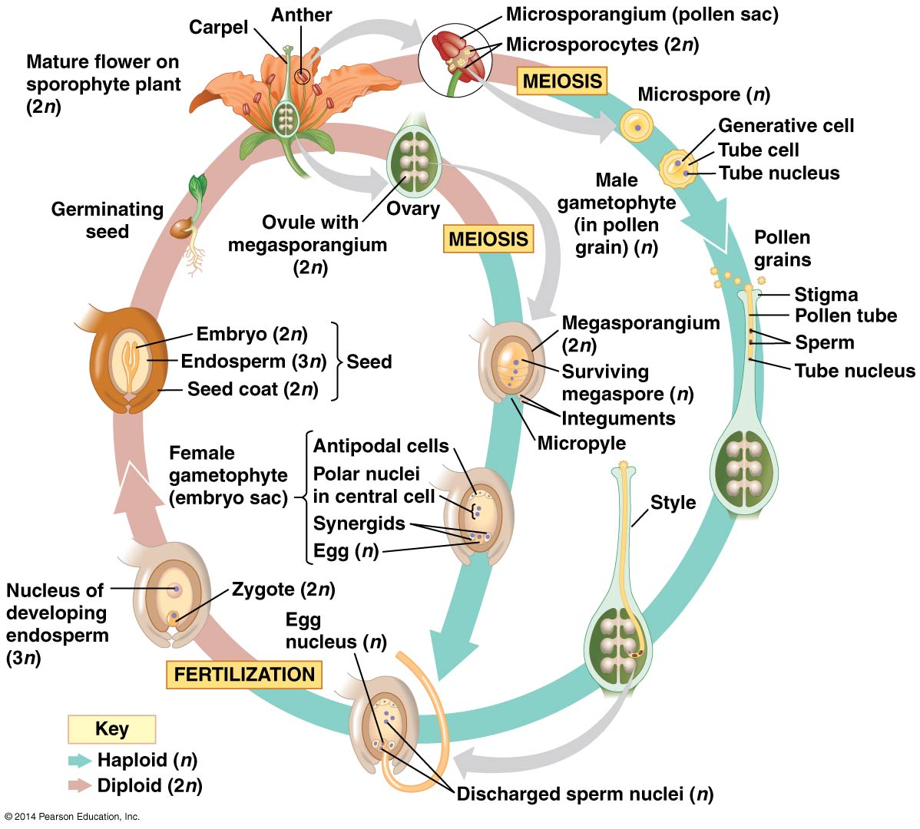

Figuur 4. Levenscyclus van angiospermen.

De levenscyclus van angiospermen is veruit de meest complexe van alle landplanten (de details vallen buiten deze workshop, maar zijn te zien in figuur 4). De vrouwelijke gametofyt van Angiospermen bevindt zich in de bloem en is dus net zoals bij gymnospermen niet langer een vrijlevende plant zoals in mossen of varens. De ‘mannelijke’ gametofyt is gereduceerd tot een pollenkorrel (die een spermacel bevat) en de ‘vrouwelijke’ gametofyt is nu de zogenaamde embryozak (die een eicel produceert) binnen een zaadknop (figuur 4). Net zoals bij gymnospermen is de spore-lijn van de levenscyclus in tweeën gesplitst. De Angiospermen verschillen dus op verschillende manieren van de vroegste landplanten.
15) Welke factoren zijn cruciaal voor bevruchting bij Angiospermen? De verspreiding van de sporen door de wind of insecten. Water is van minder belang, omdat de plant dit intern kan regelen. De pollenbuis bevat het water nodig voor de spermacellen om te zwemmen. Dus ook bij angiospermen is water van belang voor bevruchting, maar er is minder water nodig en dit is intern water in de plant. Er kan dus ook onder drogere milieuomstandigheden bevruchting optreden. En voor zaadverspreiding? Dit kan afhangen van verschillende factoren (bv. wind, water, insecten, etc.)
16) Wat zijn voordelen van het hebben van bloemen? Wat zijn nadelen? Bloemen maken het gericht aantrekken van bestuivers mogelijk en zijn een strategie van de plant om de bestuivers te manipuleren. Een nadeel is o.a. dat ze een aanzienlijke investering vragen en bij het ontbreken van de bestuiver treedt er geen bevruchting op.

17) Vergelijk de levenscycli die je gezien hebt. Wat zijn de overeenkomsten? Wat zijn de grote verschillen? Wat zijn voor en nadelen van de verschillende strategieën? De twee multicellulaire stadia zijn nog steeds aanwezig, maar bij bloemplanten niet meer dan een paar celkernen groot (zie figuur hierboven). Deze stadia worden dan vaak ook niet herkend. Er ontstaat ook een duidelijke scheiding van de vegetatieve delen van de plant van de reproductieve delen. Dit alles heeft voordelen en nadelen, bv. mossen kunnen vanwege hun strategie goed nieuwe gebieden koloniseren, zelfs als er nog geen humus laag is, bloemplanten kunnen dit niet.

18) Sommige vruchtbeginsels hebben aan de binnenkant huidmondjes. Als je terugdenkt aan varens, hoe zou je dit kunnen verklaren? Vruchtbeginsels zijn evolutionair gezien opgerolde bladeren (zie dia in lezing).
19) Wat is de trend met betrekking tot waterafhankelijkheid in de evolutie van landplanten? Wat zijn voordelen en nadelen van deze ontwikkeling? De zichtbare trend is gereduceerde afhankelijkheid van water voor de voortplanting, toenemende aanpassing aan droogte wat betreft de hele plant. Hierdoor kunnen bloemplanten vrijwel overal groeien en is de tolerantie voor omgevingsfactoren lager bij mossen. Mossen kunnen dan wel weer groeien in gebieden waar bloemplanten zich niet goed handhaven (afwezigheid humuslaag of toendra en veen achtige omgevingen).

20) Wat is de trend met betrekking tot de bescherming van het embryo in de evolutie van landplanten? Wat zijn voordelen en nadelen van deze ontwikkeling? Steeds betere bescherming (het embryo wordt minder vaak beschadigd), maar dus ook complexere systemen nodig om tot bevruchting te komen (en dus grotere kans op geen bevruchting).

Lijst met preparaten:
- mos sporen in kapsel (Polytrichum; slide: 78919d)
- een eicel producerend orgaan op de top van een vrouwelijke gametofyt (archegonium; Polytrichum; preparaat: 78917e)
- een zaadcal producerend orgaan op de top van een mannelijke gametofyt (antheridium; Polytrichum; preparaat: 78916e)
- dwarsdoorsnede door de stengel van een mos (Polytrichum; preparaat: 78914c)
- dwarsdoorsnede door het blad van een mos (Polytrichum; preparaat: 78915c)
- dwarsdoorsnede door een blad en sporenhoopje van een varen (Aspidium; preparaat: 78827d)
- volledige gametofyt van een varen (prothallium; Aspidium; preparaat: 78830f)
- dwarsdoorsnede door een rhizoom van een varen (Polydpodium; preparaat: 6256d)
- dwarsdoorsnede door een mannelijke kegel (Pinus; preparaat: 78620d)
- dwarsdoorsnede door een vrouwelijke kegel (Pinus; preparaat: 78621d)
- dwarsdoorsnede door een stengel van een bloemplant (Lamium; slide: 6258d)
- dwarsdoorsnede door een stengel van een bloemplant (Ranunculus; slide: 6258d)

Benodigdheden:
- Preparaten (zie lijst boven, niet alle preparaten zijn genoemd in de tekst)
- Mos gametofyt en met sporofyten
- Varenplant met sporenhoopjes
- Mannelijke en vrouwelijke kegels van coniferen plus takken
- Lelies of andere bloemen waar je goed door de bloem kunt snijden. Windbestoven en insectenbestoven planten

